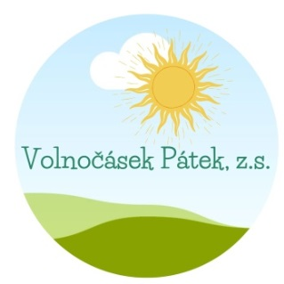
Pořadatel:
VolnočásekPátek, z.s.
Pátek 80, 29001 Poděbrady
IČO:09859411
Přihláška na AKCI – PT DESKOVÉ HRY

Termín konání: 25.7.2022-29.7.2022, 8:00 – 16:00
Místo konání: Sousedský spolkový dům Pátek, Pátek 14
Hlavní vedoucí: František Burda

Účastník akce:
Jméno a příjmení:………………………………………………, RČ:………………………………………………
Datum narození:……………………………………………, Zdravotní pojišťovna:………………………
Adresa trvalého pobytu: …………………………………………………………………………………………
Zdravotní omezení, potravinová dieta, užívané léky, alergie, - a jiná upozornění.:
………………………………………………………………………………………………………………………………………………………………………………………………………………………………………………………………
SAMOSTATNÝ ODCHOD Z AKCE : NE ANO, a to v ____________hodin

Zákonný zástupce – MATKA
Jméno a příjmení:…………………………………………………, Telefon:………………………………
Adresa:……………………………………(pokud se liší), E-mail:……………………………………… Podpis:………………………….
Zákonný zástupce – OTEC
Jméno a příjmení:…………………………………………………, Telefon:………………………………..
Adresa:……………………………………(pokud se liší), E-mail:…………………………………………
Podpis………………………………
Pokyny k platbě a zaslání přihlášky:
Částka: 1.800 Kč
Číslo účtu: 237817246/0600
Variabilní číslo: Rodné číslo dítěte
Platbu proveďte do 31.5.2022
STORNO PODMÍNKY:
Při zrušení účasti na táboře do konce června 2022 bude vráceno 50% z ceny tábora
Při zrušení účasti na táboře od 1.7.2022 je částka nevratná (výjimkou jsou zdravotní důvody doložené lékařskou zprávou – zde vracíme 60%)

Vyplněnou přihlášku zašlete nejpozději do 31.5.2022
na e-mailovou adresu: volnocasekpatek@seznam.cz, originál přineste v den konání akce.
Pokud se nebude tábor konat z důvodu pandemických opatření, vrátíme 100% ceny.

